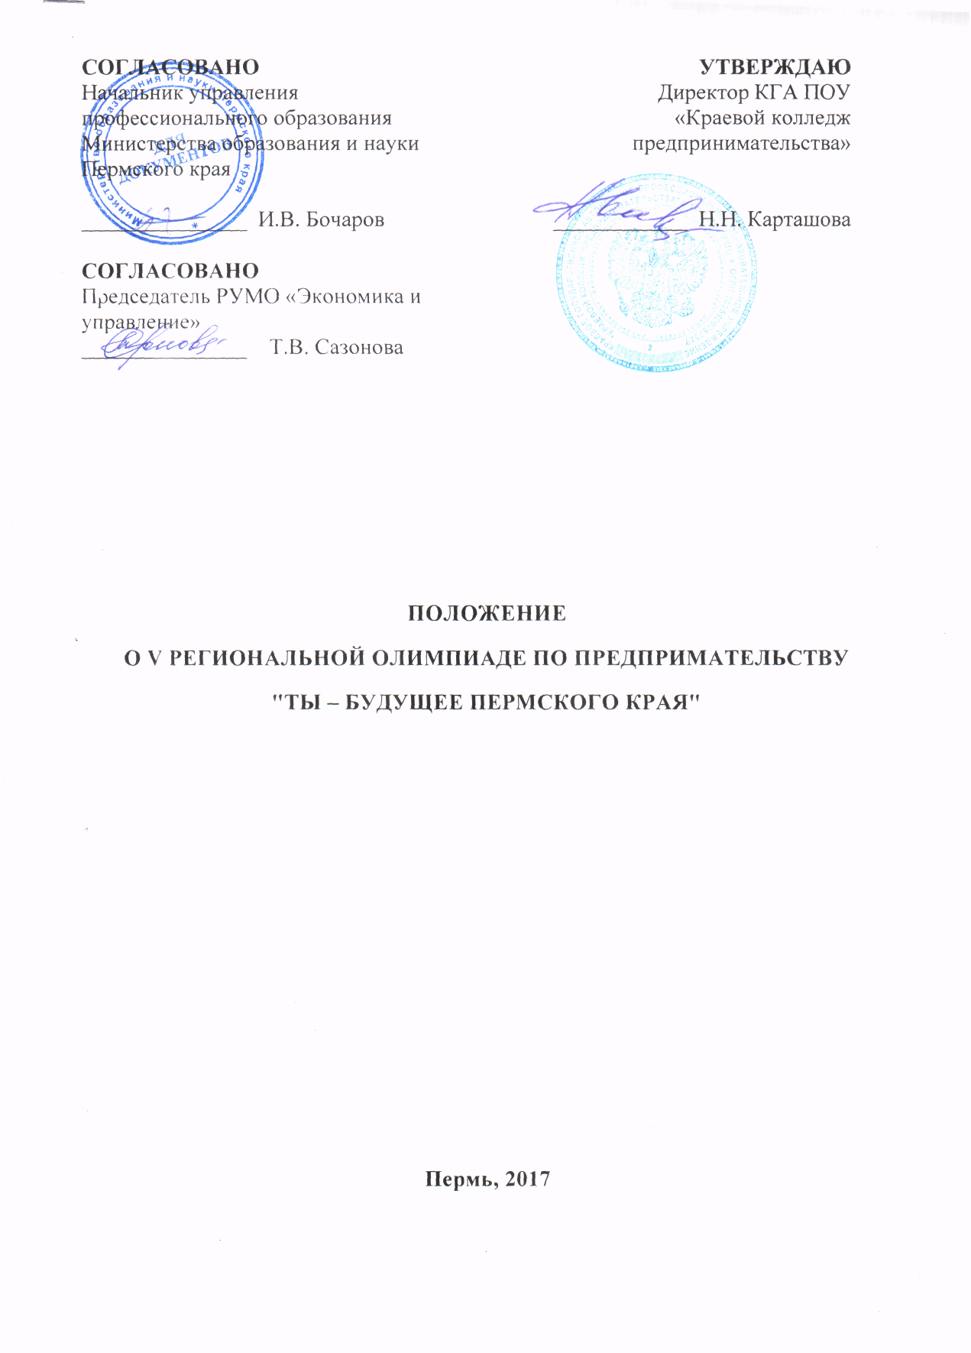

1. Общие положения
1.1. Настоящее положение определяет статус, цели и задачи региональной олимпиады (далее олимпиады) по предпринимательству «Ты – будущее Пермского края», порядок ее проведения и финансирования.
- Олимпиада имеет статус региональной, проводится в соответствии с планом работы РУМО «Экономика и управление» профессиональных образовательных учреждений Пермского края при поддержке Министерства образования и науки Пермского края.
- Основной целью Олимпиады является формирование мотивации молодежи к организации собственного дела, формирование предпринимательского мышления, увеличение численности молодых предпринимателей в Пермском крае.
- Задачи Олимпиады:
- углубление и систематизация знаний участников олимпиады в области экономики, технологии бизнеса и основ предпринимательства;
- развитие у обучающихся творческих способностей и интереса к предпринимательской деятельности, навыков предпринимательского поведения в различных ситуациях, формирование предпринимательской культуры, личных предпринимательских и лидерских качеств;
- вовлечение школьников и обучающихся в социально-значимую проектную деятельность, подготовка к осознанному выбору деятельности в сфере малого и среднего бизнеса;
- создание условий для профессионального развития преподавателей в области предпринимательской деятельности.
- Олимпиада может являться тренировочной площадкой для отборочного этапа IV Открытого Регионального чемпионата Пермского края "Молодые профессионалы" (Ворлдскиллс Россия) по компетенции "Предпринимательство" для студентов ПОО и для школьников в категории "юниоры" для участия в чемпионате.
- Подготовку и проведение Олимпиады осуществляет ее организатор - КГА ПОУ «Краевой колледж предпринимательства», РУМО «Экономика и управление».
- Ключевым принципом региональной олимпиады являются информационная открытость, доступность, объективность, партнерство и инновации.
- отборочном этапе Чемпионата WSR по компетенции "Предпринимательство".

2.Участники олимпиады
2.1. Участниками олимпиады являются:
- обучающиеся профессиональных образовательных организаций Пермского края;
- учащиеся 9-11 классов общеобразовательных учреждений и учреждений дополнительного образования детей Пермского края.

3. Место и дата проведения Олимпиады
3.1. Олимпиада проводится 9 ноября 2017 г. на базе КГА ПОУ «Краевой колледж предпринимательства», г. Пермь, ул. Пермская, 226 (ост. Драмтеатр»).
3.2. Заявки (Приложение 1) принимаются до 30 октября 2017 г. по E-mail: kkp-umo-21@mail.ru с пометкой Олимпиада по предпринимательству.
4.Порядок организации и проведения олимпиады
4.1. Участие в олимпиаде очное, командное. Численный состав команды - 2 человека.
4.2. Количество команд от одного образовательного учреждения не ограничивается
4.3.Олимпиада проводится по двум номинациям "Школа" и "Профессиональное образование".
4.3.1. В номинации «Школа» принимают участие учащиеся 9-11 классов общеобразовательных учреждений и учреждений дополнительного образования детей Пермского края.
4.3.2. В номинации «Профессиональное образование» - обучающиеся профессиональных образовательных организаций Пермского края.
4.4. Олимпиадные задания
Задание 1. «Наша команда» - 10% от общей оценки.
Предполагает презентацию команды. Команда подбирает название, представляет сильные стороны и ключевые факторы успеха членов команды. Форма презентации - сценическая, деловая, художественная и др. (без использования электронных средств). Оценивается обоснованность и оригинальность доводов.
Время выполнения - 15 минут.
Время выступления до 2-х минут.

Задание 2. "Интерактивная игра "Я – предприниматель" – 20% от общей оценки.
Предполагает демонстрацию умений: работать в команде, решать нестандартные задачи, креативно мыслить, принимать решения, коммуникатировать.
Время выполнения - 15 минут.

Задание 3. "Бизнес-идея" - 40 % от общей оценки.
Главной задачей является формулирование бизнес-идеи и развитие ее в бизнес-концепцию. Бизнес-концепция должна дать четкое представление о коммерческой деятельности: определение и описание целевых групп, конкурентных преимуществ и недостатков, определение маркетингового плана, определение доходов и расходов предприятия, способов финансирования. Направление бизнеса выбирается путем жеребьевки из 8 возможных вариантов.
Время выполнения – 45 минут.

Задание 4. «Презентация бизнес-идеи" - 30 % от общей оценки.
Оценка презентации строится на основе учета критериев: способность приводить доводы и обоснованные аргументы, креативность, тайм-менеджмент, умение отвечать на вопросы жюри.
Время выполнения – 15 минут.
Время выступления до 5 минут, ответы на вопросы – 5 минут.
4.5. Жюри обладает исключительным правом определения правильности выполнения заданий, выставления баллов, определения победителей. Решение жюри окончательно и обжалованию не подлежит.
4.6. Программа Олимпиады будет выставлена на сайте КГА ПОУ «ККП» (адрес сайта: www.kkp.perm.ru) не позднее, чем за 3 дня до начала Олимпиады
5. Финансовое обеспечение Олимпиады
5.1 Финансирование Олимпиады осуществляется за счет средств направляющей стороны (организационный взнос) при поддержке Министерства образования и науки Пермского края.
5.2. За каждую команду Олимпиады перечисляется организационный взнос – 500 руб. Оплата производится безналичным платежом на расчетный счет КГА ПОУ «Краевой колледж предпринимательства» (Приложение 2). В оплату входит пакет документов: Дипломы, Сертификаты, Благодарственные письма; материальное и компьютерное обеспечение Олимпиады; фотосъемка.
5.3.Оплата проезда, питания и проживания участников Олимпиады и представителей образовательных учреждений производится за счет средств направляющей стороны.
5.4. Необходимые финансовые документы оформляются на основе представленных заявок.

6. Подведение итогов Олимпиады и награждение
6.1. Участники олимпиады получают сертификат участника.
6.2. Победитель олимпиады определяется по итогам всех олимпиадных заданий.
6.3. Победители Олимпиады, занявшие 3 первых места, награждаются дипломами и ценными подарками.
6.4. Подведение итогов и награждение производится по окончании Олимпиады.
6.5. Жюри имеет право учредить дополнительные номинации и награды.

Приложение 1
Заявка
ОЛИМПИАДА ПО ПРЕДПРИНИМАТЕЛЬСТВУ

1 | Полное наименование ОУ (по Уставу для заполнения финансовых документов)
2 | Юридический адрес
3 | ИНН/КПП
4 | Ф.И.О. директора (полностью)
5 | Ф.И.О. участник Олимпиады (полностью)
6 | Код, специальность, курс
7 | Ф.И.О. мастера п/о и/или преподавателя, ответственного за подготовку
8 | Ф.И.О. ответственного от образовательного учреждения, тел., эл.почта
9 | Оплата (наличный или безналичный расчет)

Координатор Олимпиады: Надежда Николаевна Стеблева, тел. 8(342) 236-86-56

Обращаем внимание участников! Направление заявки в оргкомитет является согласием на обработку персональных данных участников ( сопровождающих лиц) в соответствие со статьей 9 ФЗ «О персональных данных» от 27.07.2006 г. № 152-ФЗ.

Оплату гарантируем

Директор ОУ подпись Расшифровка подписи

Приложение 2

Реквизиты для оплаты

Краевое государственное автономное профессиональное образовательное учреждение «Краевой колледж предпринимательства» (КГА ПОУ ККП)
614068, г.Пермь, ул. Пермская, 226.
Cайт: www.kkp.perm.ru
Тел/факс (342) .236-76-43, 236-81-34
ИНН 5903003097 КПП 590301001
р/сч. 40603810349494050067
Сбербанк России ОАО Западно-Уральский банк Пермское отделение № 6984/0282
Бик 045773603
Кор.счет 30101810900000000603

Директор КГА ПОУ ККП: Карташова Нина Николаевна

